Lambda = 1/2:

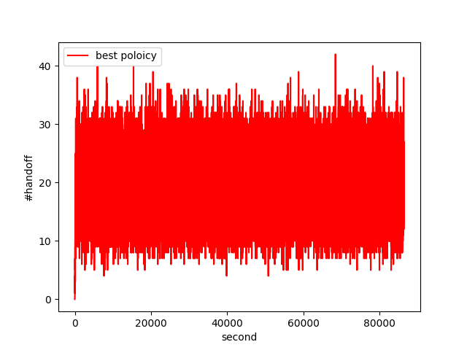

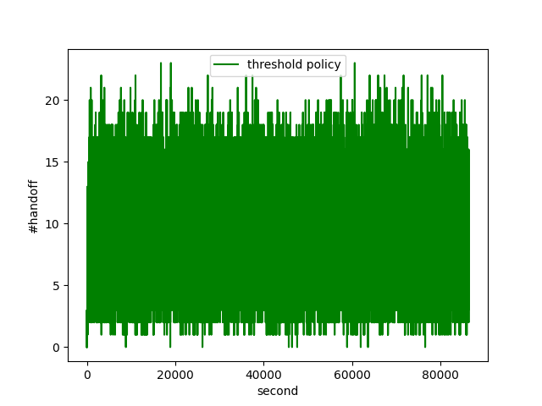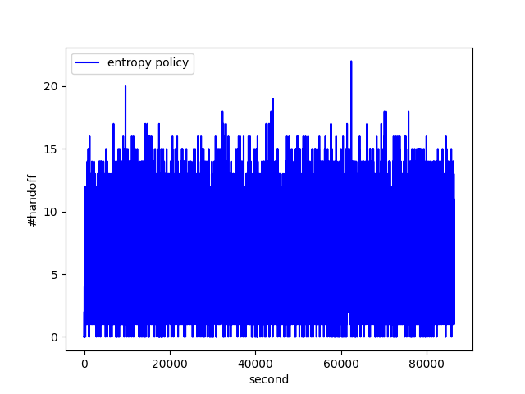

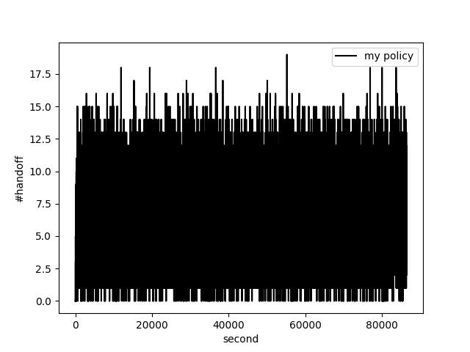

Lambda = 1/3:

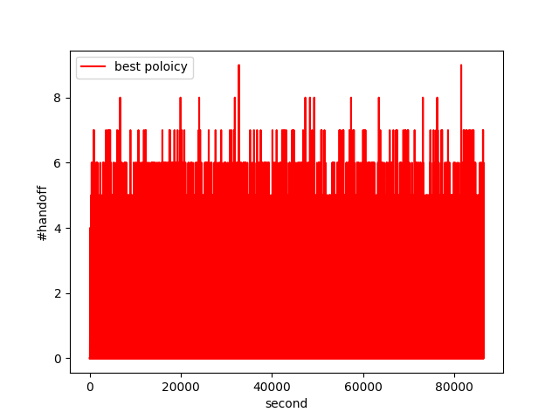

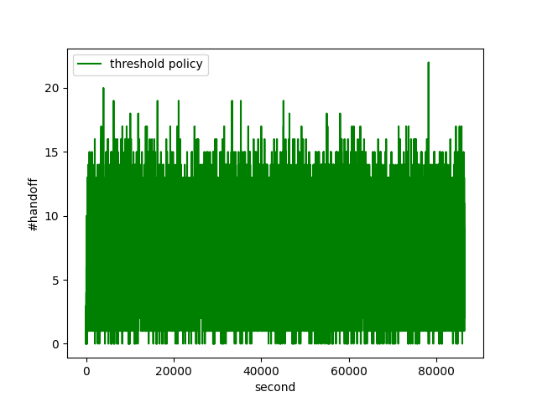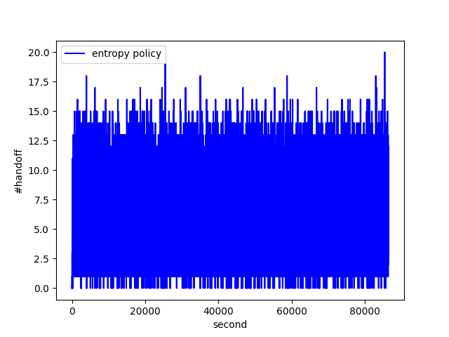

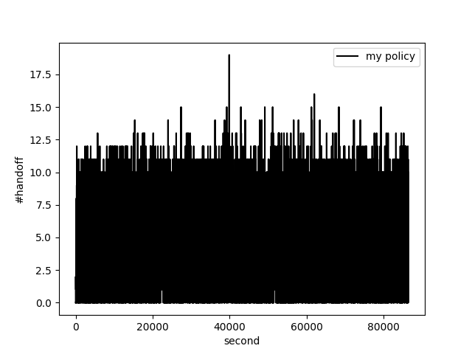

Lambda = 1/5:

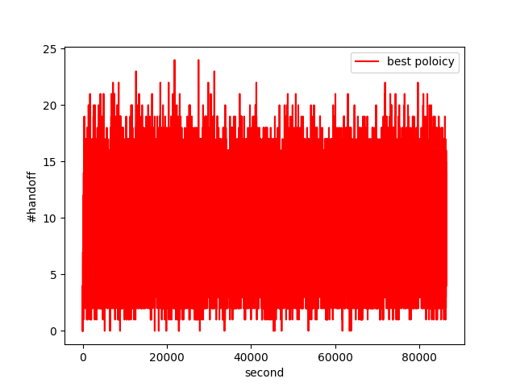

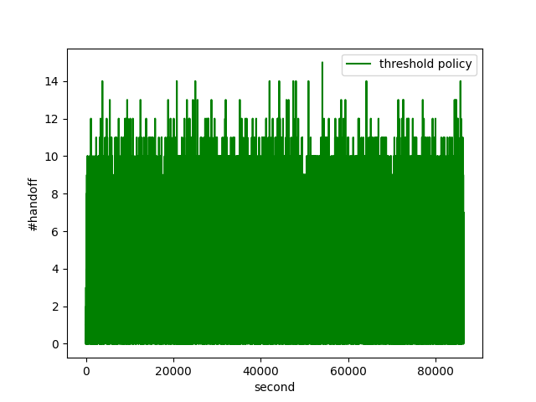

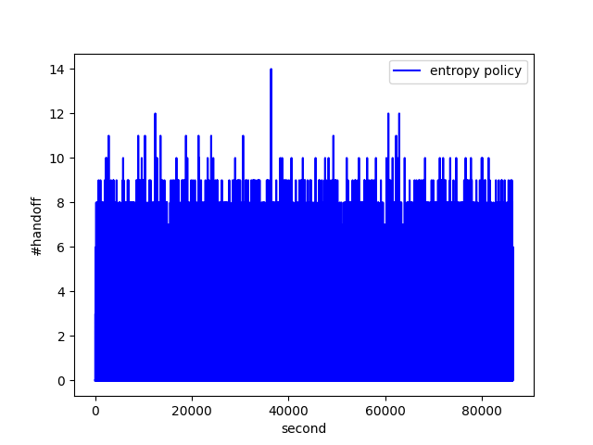

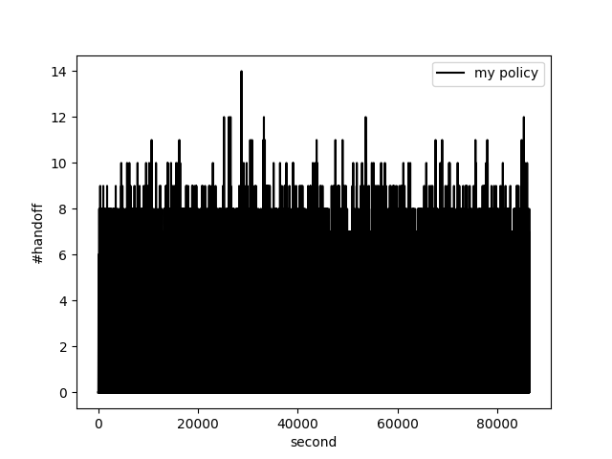

My Policy 特點:

以Entropy Policy 為基底去改，除了給定E值外，並將Best Policy距離稍做修改，僅在較靠近新的server時才handoff，car若在server間邊界遊走則繼續維持原本sever不做handoff，我認為這樣可以有效減少那些可能在邊界中遊走而造成的多餘handoff。

下圖為4個policy在lambda = 0.5時的每秒handoff，可發現My Policy次數最少

